**Οδηγίες:**

Στο εργαστήριο αυτό θα ολοκληρώσουμε την ιστορία προσομοίωσης των συναισθημάτων.

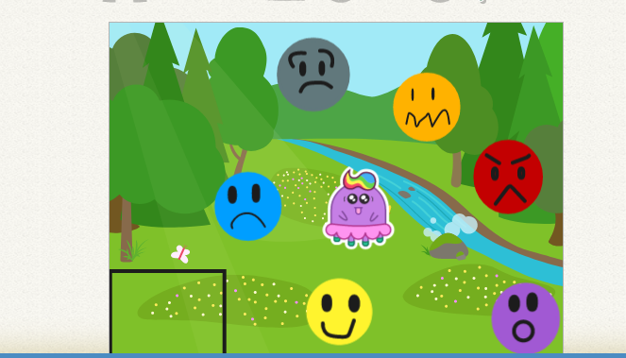

**Βήμα 1:**

Εισάγουμε όλα τα συναισθήματα. Τη Λύπη τη βάζουμε μέσα στη σπηλιά της. Τα υπόλοιπα συναισθήματα τα βάζουμε γύρω γύρω όπως φαίνεται στην πάνω εικόνα και τη Χαρά τη βάζουμε στη μέση της εικόνας. Προγραμματίζουμε όταν πατάμε την πράσινη σημαία να εξαφανίζονται όλα τα συναισθήματα εκτός από τη Λύπη.

**Πρόγραμμα Λύπης:**



Προγραμματίζουμε την κίνηση της Λύπης και την κάνουμε να κλαίει. Στη συνέχεια, στέλνει ένα μπλε μήνυμα στη Χαρά. Όταν η Χαρά λάβει το μήνυμα θα εμφανιστεί. Όταν η Λύπη λάβει το κόκκινο μήνυμα από τη Χαρά, τότε θα βγει από τη σπηλιά της και θα στείλει κίτρινό μήνυμα στη νεραϊδούλα που θα κλείσει το παραμύθι.

**Πρόγραμμα Χαράς:**

Η Χαρά εμφανίζεται όταν λάβει το μπλε μήνυμα από τη Λύπη. Την πλησιάζει και της λέει να έρθει μαζί της και μαζί με τα άλλα συναισθήματα, γιατί τη χρειάζονται. Ύστερα, στέλνει κόκκινο μήνυμα σε όλα τα συναισθήματα και έτσι εμφανίζονται κι εκείνα.

**Πρόγραμμα άλλων συναισθημάτων:**

 





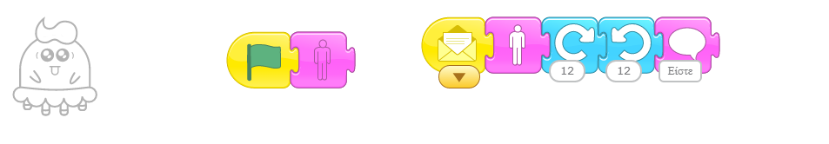

Η νεραϊδούλα στο τέλος λέει: Είστε όλα τόσο σημαντικά!

**Αφού ολοκληρωθεί το παραμύθι, θα δοκιμάσουμε το πρόγραμμα αναγνώρισης συναισθημάτων στο pictoblox.**